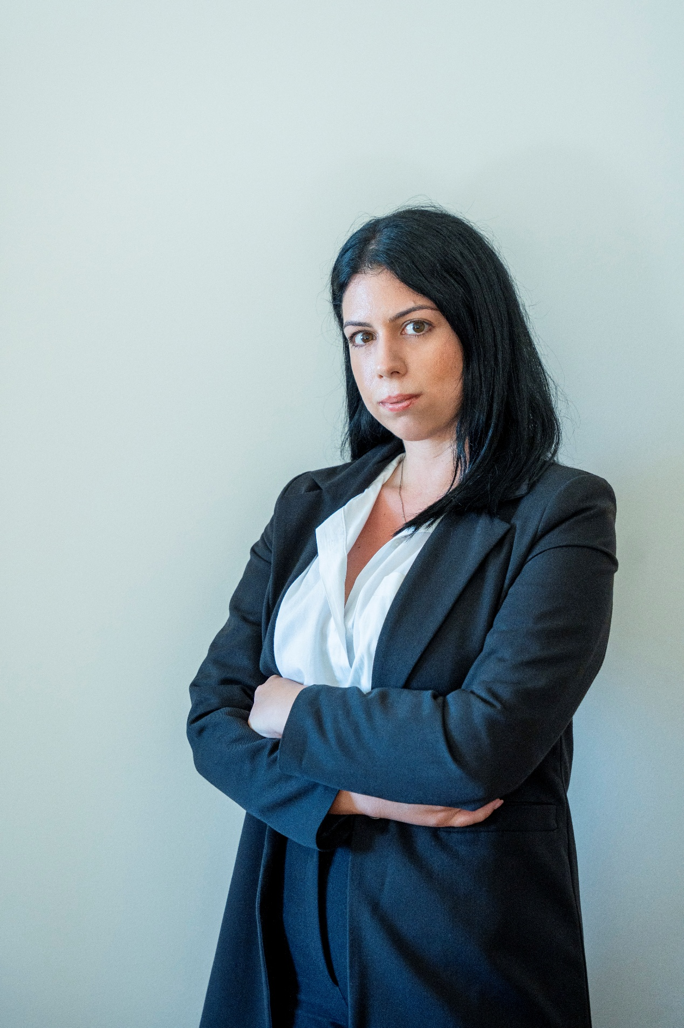

Πηνελόπη Μ. Πέρου – Ασκούμενη Δικηγόρος
Η Πηνελόπη Πέρου είναι απόφοιτη Νομικής του Πανεπιστημίου Frederick (2024) και κάτοχος πτυχίου Κλασικών Σπουδών από το Πανεπιστήμιο Κύπρου (2019). Έχει επιτύχει στις εξετάσεις του Νομικού Συμβουλίου Κύπρου για την απόκτηση άδειας άσκησης επαγγέλματος (2025).
Διαθέτει πρακτική εμπειρία τόσο στο κυπριακό όσο και στο ελληνικό δίκαιο. Στην Κύπρο ολοκλήρωσε την άσκησή της στη Δικηγορική Εταιρεία «Γιώτα Μιλτιάδους και Συνεργάτες ΔΕΠΕ» με εμβάθυνση στο αστικό, ασφαλιστικό και αλλοδαπό δίκαιο, ενώ στην Ελλάδα πραγματοποιεί πρακτική στη Δικηγορική Εταιρεία «Νικόλαος Πέρος και Συνεργάτες», αποκτώντας περαιτέρω εμπειρία στο ελληνικό νομικό πλαίσιο.
Έχει ενεργή συμμετοχή σε επιμορφωτικά συνέδρια και επιστημονικές εκδηλώσεις που εστιάζουν σε θέματα ευρωπαϊκού, ανθρωπιστικού, αστικού και τουριστικού δικαίου, καθώς και στη θέση της γυναίκας και τη διπλωματία.
Διαθέτει πολύ καλή γνώση αγγλικών και καλή γνώση γερμανικών ενώ είναι κάτοχος πιστοποίησης ECDL.
Χαρακτηρίζεται από οργανωτικότητα, υπευθυνότητα και ενδιαφέρον για τη συνεχή επιμόρφωση και επαγγελματική εξέλιξη στο χώρο της νομικής επιστήμης
Βιογραφικό Σημείωμα
Ονοματεπώνυμο:
Πέρου Πηνελόπη Μ.

Προσωπικά Στοιχεία
- Τόπος Γέννησης: Ρόδος
- Τόπος Διαμονής: Λοχαγού Φανούρακη 22
- Υπηκοότητα: Ελληνική
- Τηλέφωνο Επικοινωνίας: 6944124884
- Email: peroupenelope@gmail.com

Εκπαίδευση
- Απολυτήριο Γενικού Λυκείου Αφάντου, Ρόδος (2014)
- Πτυχίο Κλασικών Σπουδών, Πανεπιστήμιο Κύπρου (2014–2019)
- Πτυχίο Νομικής, Πανεπιστήμιο Frederick (2020–2024)
- Επιτυχία στις εξετάσεις του Νομικού Συμβουλίου Κύπρου για την απόκτηση άδειας άσκησης επαγγέλματος (2025)

Επαγγελματική Εμπειρία
- Πρακτική άσκηση στο κυπριακό δίκαιο με εμβάθυνση στο αστικό, ασφαλιστικό και αλλοδαπό δίκαιο, στη Δικηγορική Εταιρεία "Γιώτα Μιλτιάδους και Συνεργάτες ΔΕΠΕ", Λευκωσία, Κύπρος (2024–2025).
- Πρακτική άσκηση στο ελληνικό δίκαιο στη Δικηγορική Εταιρεία "Νικόλαος Πέρος και Συνεργάτες", Ρόδος (2025 – σε εξέλιξη).

Τομείς Ενδιαφέροντος και Εξειδίκευσης
- Αστικό Δίκαιο
- Ευρωπαϊκό Δίκαιο
- Ανθρωπιστικό Δίκαιο
- Οικογενειακό Δίκαιο και Οικογενειακές Διαφορές, με ενασχόληση σε ζητήματα διαζυγίων, επιμέλειας, διατροφής και ρύθμισης σχέσεων γονέων – τέκνων.
- Τουριστικό Δίκαιο, με εξειδίκευση στις ξενοδοχειακές συμβάσεις, ιδίως σε ζητήματα:
  - σχέσεων μεταξύ ξενοδοχειακών επιχειρήσεων και ταξιδιωτικών πρακτόρων,
  - όρων ευθύνης και αποζημίωσης,
  - παροχής τουριστικών υπηρεσιών και διαμονής,
  - νομικής συμμόρφωσης επιχειρήσεων φιλοξενίας με το εθνικό και ευρωπαϊκό πλαίσιο.
- Διοικητικό Δίκαιο, με εξειδίκευση σε προσφυγές και ανακοπές κατά διοικητικών πράξεων, ιδίως σε ζητήματα:
  - ακύρωσης ή τροποποίησης πράξεων διοικητικών αρχών,
  - υποθέσεων τοπικής αυτοδιοίκησης και δημοσίων υπηρεσιών,
  - διαδικασιών διοικητικής επίλυσης διαφορών.

Επιμορφωτικά Συνέδρια και Επιστημονικές Εκδηλώσεις
- Συμμετοχή στη συζήτηση «Συζητούμε για την Ευρώπη, διαμορφώνουμε το κοινό μας μέλλον», στο πλαίσιο της Διάσκεψης για το Μέλλον της Ευρώπης, Πανεπιστήμιο Frederick (Νοέμβριος 2021).
- Παρακολούθηση συνεδρίου «Γυναίκες και Διπλωματία», υπό την αιγίδα του Υπουργείου Εξωτερικών Κύπρου (Ιούνιος 2023).
- Επιστημονική εκδήλωση με θέμα «Η προσβολή των ανθρωπίνων δικαιωμάτων γυναικών και ανηλίκων από τη σεξουαλική βία στο πλαίσιο του Jus in Bello και του Jus post Bellum», Πανεπιστήμιο Frederick (Νοέμβριος 2023).
- Παρακολούθηση 48ου Πανελλήνιου Συνεδρίου «Δίκαιο Προστασίας του Καταναλωτή και Πολιτική Δικονομία», Τρίκαλα (12–13 Σεπτεμβρίου 2025).
- Συμμετοχή σε επιστημονική ημερίδα της Ένωσης Αστικολόγων Ελλάδας και του Δικηγορικού Συλλόγου Ρόδου με θέμα «Ζητήματα Τουριστικού Δικαίου», Ρόδος (26 Σεπτεμβρίου 2025).

Ξένες Γλώσσες
- Αγγλικά: Πολύ καλή γνώση
- Γερμανικά: Καλή γνώση

Τεχνικές Δεξιότητες
- Πιστοποίηση ECDL (Microsoft Office, Internet, Η/Υ)

Προσωπικό Σημείωμα
Επιδιώκω τη συνεχή εξέλιξη και εξειδίκευση στο χώρο της νομικής επιστήμης, με ιδιαίτερο ενδιαφέρον για το τουριστικό και διοικητικό δίκαιο. Με χαρακτηρίζουν η συνέπεια, η οργανωτικότητα και η επιμονή στην προσεκτική προετοιμασία κάθε υπόθεσης, με στόχο την ουσιαστική και αποτελεσματική εκπροσώπηση των εντολέων μου.

ΠΕΡΙΛΗΨΗ – ΚΕΙΜΕΝΟ ΓΙΑ ΙΣΤΟΣΕΛΙΔΑ
Πηνελόπη Πέρου – Ασκούμενη Δικηγόρος
Η Πηνελόπη Πέρου είναι ασκούμενη δικηγόρος με πρακτική εμπειρία στο κυπριακό και το ελληνικό δίκαιο, με ενασχόληση σε ζητήματα αστικού, ασφαλιστικού, αλλοδαπού, ευρωπαϊκού και τουριστικού δικαίου. Έχει δραστηριοποιηθεί σε δύο δικηγορικά περιβάλλοντα, σε Κύπρο και Ελλάδα, αποκτώντας στέρεη γνώση διαφορετικών νομικών συστημάτων και συμμετέχοντας ενεργά σε επιμορφωτικές και επιστημονικές δράσεις.
Σπουδές
Είναι απόφοιτη Νομικής του Πανεπιστημίου Frederick και κάτοχος πτυχίου Κλασικών Σπουδών από το Πανεπιστήμιο Κύπρου. Το 2025 πέτυχε στις εξετάσεις του Νομικού Συμβουλίου Κύπρου για την απόκτηση άδειας άσκησης επαγγέλματος. Έχει συμμετάσχει σε συνέδρια και εκδηλώσεις με αντικείμενα το ευρωπαϊκό, ανθρωπιστικό, αστικό και τουριστικό δίκαιο, καθώς και ζητήματα διπλωματίας και ανθρωπίνων δικαιωμάτων.
Γλώσσες
Μιλά πολύ καλά Αγγλικά και καλά Γερμανικά.

